- Chez Monsieur Bonhabit 

Lors des soldes, Monsieur Bonhabit accorde une remise de 20 %. Madame Bienvêtu veut connaître les nouveaux prix. Elle a dressé le tableau suivant.
 | A | B | C | D | E
1 | Ancien prix en € | 56 | 65 | 78 | 87
2 | Remise en €
3 | Nouveau prix en €
  - Quelle formule faut-il saisir en B2 ?.....................
  - Quelle formule faut-il saisir en B3 ?....................
  - Reproduis ce tableau dans une feuille de calcul puis complète les lignes 2 et 3 en utilisant les formules.
- Division euclidienne
  - Reproduis le tableau ci-dessous dans une feuille de calcul.
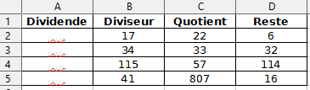
  - Quelle formule doit être saisie dans la cellule A2 pour calculer le dividende de la division euclidienne ?

  - Étends cette formule vers le bas pour obtenir le dividende de chacune des autres divisions et complète le tableau ci-dessus.
- Un programme de calcul 
  - Quelle formule faut-il saisir dans la cellule A2 pour obtenir le résultat du calcul 2x(x − 6) + 4 où x désigne le nombre saisi dans la cellule A1 ?

  - Une fois cette formule saisie, si le nombre 10 est saisi dans la cellule A1, quelle valeur sera affichée dans la cellule A2 ? .................................................
- Somme des angles d’un triangle

Dans un triangle KLM, on suppose que = 57° et que = 72°.
  - Calcule la mesure de l'angle .

  - Ouvre une feuille de calcul et reproduis le tableau ci-dessous que tu compléteras au fur et à mesure des questions.
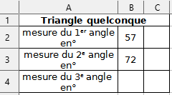
  - Quelle formule faut-il écrire dans la cellule B4 pour calculer la mesure du troisième angle ?

  - Vérifie ta réponse à la question a. à l'aide de la feuille de calcul.
P
45,5°
13,5°
L
A
?
  - Utilise ta feuille de calcul pour calculer le troisième angle du triangle PAL ci-contre.

- Triangle isocèle : somme des angles
  - Dans un triangle RST isocèle en S, on sait que= 48°. Rédige les calculs des mesures des angles et .

  - Ouvre une feuille de calcul et reproduis le tableau ci-dessous que tu compléteras au fur et à mesure des questions.
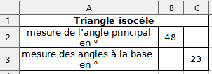
  - Quelle formule faut-il écrire dans la cellule B3 pour calculer la mesure des angles à la base d’un triangle isocèle dont la mesure de l’angle principal a été saisie en B2 ?.................................................
  - Saisis cette formule.
Quel résultat obtiens-tu dans la cellule B3 ?.........
  - Dans la cellule C3, on saisit la valeur 23. Quelle formule faut-il saisir dans la cellule C2 pour calculer la mesure de l’angle principal d’un triangle dont la mesure des angles à la base a été saisie en C3 ?
.........................................................................
  - Saisis cette formule.
Quel résultat obtiens-tu dans la cellule C2 ?...........

